財團法人自強工業科學基金會
地址：300新竹市光復路二段101號清華大學 第四綜綜合大樓1、3樓（近光復路清大正門左側）
電話：03-5623116
※清華大學第四綜合大樓位置圖：
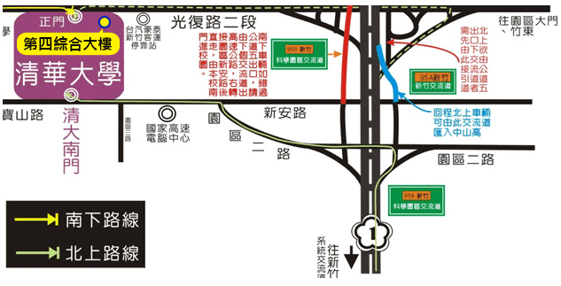
地點 | 新竹市光復路二段101號第四綜合大樓1、3樓 (舊研發大樓) google-電子地圖導引  Tel : 03-5623116 # 3222
交通工具 | 1. 自行開車：高速公路（國道一號中山高）～約95公里處由25號新竹出口下交流道，  沿著光復路往新竹市區方向直走約一公里，即可到達清大正門  2. 搭巴士：由新竹交流道出口後在清華大學站下車  3. 搭公車：到新竹火車站後，搭市區公車（1路、2路及1甲）或往竹東方向公車，在  清華大學站下車  4. 搭高鐵：高鐵新竹站下車撘往新竹市區接駁車，清華大學站下車可。
汽車 | 違規罰款1,200元  凡入出校汽車一律經車牌辨識器及E-TAG雙機制認證，汽車請遵循紅綠燈顯示器通過柵欄機。  第一小時內收費新臺幣30元（半小時內同門進出者，免收停車費），爾後每半小時收費新台幣15元，未滿半小時以半小時計，每日至多以新臺幣300元計收(限當日)於大門繳交。  ※ 請勿違規進入校園或停放汽車，學校罰金為1,200元。
機車 | 違規罰款600元  騎機車者一律向大門口換証，領取的停車証需貼在機車上，始得把機車停放學校機車棚內，可免付機車停車費。

